**Verslag: Excusie naar Monschau en Krippana - 21 november 2024**

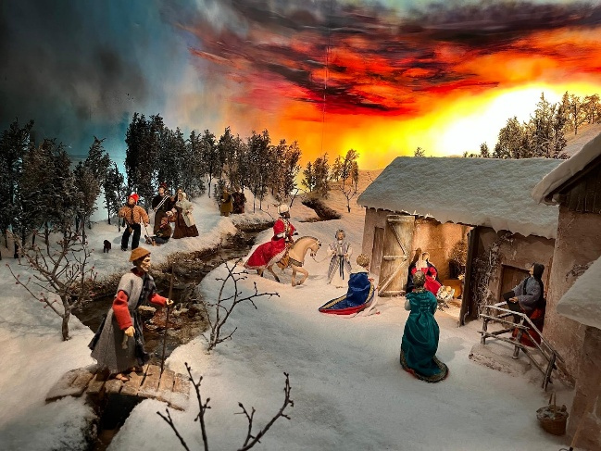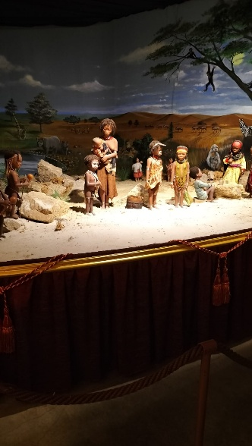

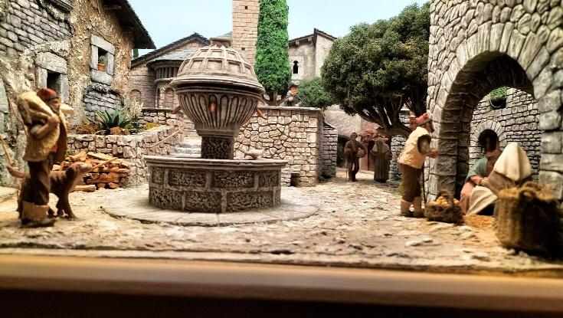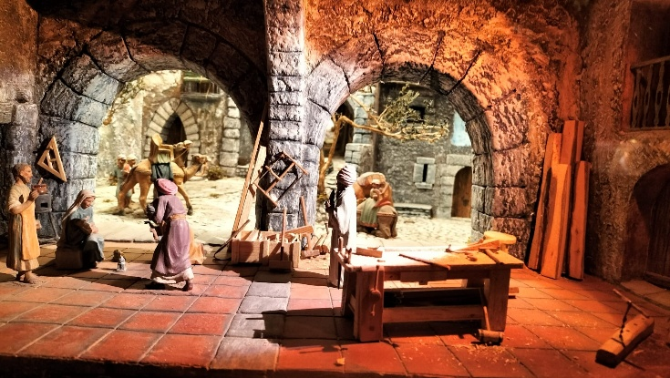

Op donderdag 21 november reden we met een volle bus richting Monschau. Wat we niet verwachten was een witte wereld. Het was een sprookjesachtige tocht langs witte velden en bomen.

Na koffie met gebak in Monschau trotseerden velen het weer om de stad te bekijken. Rond de middag vertrokken we naar Krippana in Büllingen.

Op 3 verdiepingen zijn kerststallen en kerst dorpjes nagebouwd. Het is een van de grootste en indrukwekkendste verzamelingen van Europa. Afrikaanse , Spaanse kerststallen en Aziatische stallen. Alles schitterend nagebouwd.

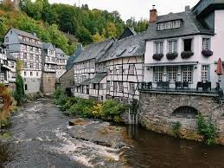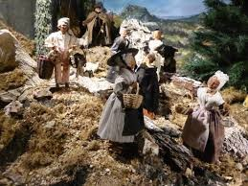Na afloop kon iedereen nog kerstspullen kopen in de winkel.